
UNIVERSIDADE FEDERAL RURAL DE PERNAMBUCO PRÓ-REITORIA DE ENSINO DE GRADUAÇÃO
COORDENAÇÃO GERAL DE CURSOS DE GRADUAÇÃO PROGRAMA DE MONITORIA

REQUERIMENTO DE INSCRIÇÃO
(FORMULÁRIO Nº 03)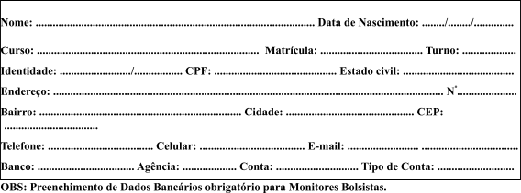

3. HORÁRIOS DISPONÍVEIS PARA MONITORIA:
DIA  HORA | SEGUNDA | TERÇA | QUARTA | QUINTA | SEXTA

Carga horária semanal total disponível: horas Turno(s):

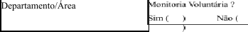
4. INFORMAÇÕES ADICIONAIS SOBRE O CANDIDATO:

Possui reprovação na disciplina solicitada ? | NÃO ( | ) SIM ( | )
Já possui algum tipo de bolsa ? | NÃO ( | ) SIM ( | )
Possui algum vínculo empregatício ? | NÃO ( | ) SIM ( | ) Turno:
Já foi desligado da monitoria na UFRPE ? | NÃO ( | ) SIM ( | )

5. CIÊNCIA DAS NORMAS DE MONITORIA E CONCORDÂNCIA COM AS MESMAS
Declaro serem verdadeiras as informações por mim fornecidas neste requerimento. Estou ciente das normas do Programa de Monitoria da UFRPE e do plano de trabalho da monitoria à qual desejo concorrer, estando de acordo com os mesmos.
